
Latvijas Republika
TALSU NOVADA DOME
Nodokļu maksātāja reģistrācijas Nr.90009113532
Kareivju iela 7, Talsi, Talsu nov., LV-3201, tālr. 63232110, fakss 63232130, e-pasts pasts@talsi.lv

LĒMUMS
(PROTOKOLS Nr.2, 33.punkts)
Talsos

27.01.2022. Nr.34

Par nekustamā īpašuma “Selgas ielas atzars” Rojas pagastā
ar kadastra numuru 88820081140 pārņemšanu
Talsu novada pašvaldības īpašumā

Talsu novada pašvaldībā (turpmāk – Pašvaldība) saņemta Valsts sabiedrība ar ierobežotu atbildību “Latvijas Valsts ceļi” (turpmāk tekstā – LVC), reģ. Nr.40003344207, vēstule par Latvijas Republikas Satiksmes ministrijas īpašumā esošā nekustamā īpašuma “Selgas iela atzars” ar kadastra numuru 8882 008 1140, nodošanu Pašvaldības īpašumā bez atlīdzības.
Iepazinusies ar saņemto un Talsu novada pašvaldības rīcībā esošo informāciju,
Talsu novada dome konstatē:
Saskaņā ar Valsts zemes dienesta Kadastra informācijas sistēmas datiem, nekustamais īpašums “Selgas ielas atzars”, Rojas pagastā, Talsu novadā, kadastra Nr.8882 008 1140, sastāv no vienas zemes vienības ar kadastra apzīmējumu 8882 008 1100 (platība 0,3822 ha), īpašumtiesības reģistrētas Talsu rajona tiesas Zemesgrāmatu nodaļas Rojas pagasta zemesgrāmatas nodalījumā Nr. 100000572213 Latvijas valsts Latvijas Republikas Satiksmes ministrijas personā.
Zemes vienība ar kadastra apzīmējumu 8882 008 1100 (platība 0,3822 ha) saskaņā ar Rojas novada teritorijas plānojumu (Rojas novada pašvaldības 2011. gada 20.septembra saistošie noteikumi Nr. 22/2011, kas stājās stājas spēkā ar 04.10.2011.) iekļaujas Satiksmes teritorijā – osta apbūvē (SO), un saskaņā ar Valsts zemes dienesta Nekustamā īpašuma valsts kadastra informācijas sistēmas datiem zemes zem ceļiem platība – 0,3466 ha.
Zemes vienībai ar kadastra apzīmējumu 8882 008 1100 visā platībā reģistrēts nekustamā īpašuma lietošanas mērķis – Zeme dzelzceļa infrastruktūras zemes nodalījuma joslā un ceļu zemes nodalījuma joslā (NĪLM kods 1101).
Saskaņā ar Publiskas personas mantas atsavināšanas likuma 42.panta otro daļu, atvasinātas publiskas personas nekustamo īpašumu var nodot bez atlīdzības citas atvasinātas publiskas personas vai valsts īpašumā. Atvasinātas publiskas personas lēmējinstitūcija lēmumā par atvasinātas publiskas personas nekustamā īpašuma nodošanu bez atlīdzības nosaka, kādas valsts pārvaldes funkcijas, atvasinātas publiskas personas funkcijas vai deleģēta pārvaldes uzdevuma veikšanai nekustamais īpašums tiek nodots. Nostiprinot atvasinātas publiskas personas vai valsts īpašuma tiesības uz nekustamo īpašumu, zemesgrāmatā izdarāma atzīme par atvasinātas publiskas personas lēmumā noteiktajiem tiesību aprobežojumiem. Ja nekustamais īpašums vairs netiek izmantots atvasinātas publiskas personas lēmējinstitūcijas lēmumā par atvasinātas publiskas personas nekustamā īpašuma nodošanu bez atlīdzības norādītās valsts pārvaldes funkcijas, atvasinātas publiskas personas funkcijas vai deleģēta pārvaldes uzdevuma veikšanai, valsts vai atvasināta publiska persona šo īpašumu bez atlīdzības nodod tai atvasinātai publiskai personai, kura šo nekustamo īpašumu nodevusi.
Publiskas personas mantas atsavināšanas likuma 42.¹ panta pirmajā daļā noteikts, ka valstij vai pašvaldībai piekrītošo nekustamo īpašumu, ievērojot normatīvajos aktos noteiktos ierobežojumus rīcībai ar piekritīgo nekustamo īpašumu un šā likuma 42. panta nosacījumus, var nodot īpašumā bez atlīdzības, ja valstij vai pašvaldībai piekrītošais nekustamais īpašums tiek ierakstīts zemesgrāmatā uz valsts vai pašvaldības vārda vienlaikus ar ieguvēja īpašuma tiesību nostiprināšanu uz attiecīgo īpašumu. Minētā likuma 42.¹ panta otrajā daļā noteikts, ka Ministru kabineta vai pašvaldības domes lēmumā par nekustamā īpašuma nodošanu pilnvaro nekustamā īpašuma ieguvēju parakstīt nostiprinājuma lūgumu par nekustamā īpašuma ierakstīšanu zemesgrāmatā, kā arī veikt citas nepieciešamās darbības attiecīgā īpašuma ierakstīšanai zemesgrāmatā (…), savukārt, minētā likuma 42.¹ panta trešajā daļā noteikts, ka visas ar valstij vai pašvaldībai piekrītošā nekustamā īpašuma ierakstīšanu zemesgrāmatā saistītās darbības veic ieguvējs par sava budžeta līdzekļiem, izņemot gadījumu, kad šīs publiskās personas ir vienojušās citādi.
Likuma “Par pašvaldībām” 15. panta pirmās daļas 2.punktā teikts, ka pašvaldības autonomā funkcija ir gādāt par savas administratīvās teritorijas labiekārtošanu un sanitāro tīrību (ielu, ceļu un laukumu būvniecība, rekonstruēšana un uzturēšana; ielu, laukumu un citu publiskai lietošanai paredzēto teritoriju apgaismošana; parku, skvēru un zaļo zonu ierīkošana un uzturēšana; atkritumu savākšanas un izvešanas kontrole; pretplūdu pasākumi; kapsētu un beigto dzīvnieku apbedīšanas vietu izveidošana un uzturēšana).
Pamatojoties uz minēto, likuma “Par pašvaldībām” 14.panta pirmās daļas 2.punktu, 15. panta pirmās daļas 2. punktu, 21.panta pirmās daļas 17.punktu, Publiskas personas mantas atsavināšanas likuma 3.panta pirmās daļas 6.punktu, 42. panta pirmo un otro daļu, Talsu novada domes Finanšu komitejas 19.01.2022.lēmumu,

Talsu novada dome nolemj:

- Piekrist pārņemt Talsu novada pašvaldības īpašumā bez atlīdzības Latvijas Republikas Satiksmes ministrijas īpašumā esošo valsts nekustamo īpašumu “Selgas ielas atzars”, Rojas pagastā, Talsu novadā, kadastra Nr.8882 008 1140, kas sastāv no zemes vienības ar kadastra apzīmējumu 8882 008 1100 (platība 0,3822) (Pielikums).
- Nekustamais īpašums nepieciešams Talsu novada pašvaldībai likuma “Par pašvaldībām” 15.panta pirmās daļas 2.punktā noteikto funkciju nodrošināšanai.
- Kontroli par lēmuma izpildi uzdot Talsu novada pašvaldības izpilddirektora vietniekam attīstības plānošanas un nekustamā īpašuma jautājumos A.Lagzdiņam.

Domes priekšsēdētāja (paraksts*) S.Pētersone

*ŠIS DOKUMENTS PARAKSTĪTS AR DROŠU ELEKTRONISKO PARAKSTU UN SATUR LAIKA ZĪMOGU

Romaško 26451501
inga.romasko@talsi.lv

Pielikums
Talsu novada domes 27.01.2022.
lēmumam Nr.34
“Par nekustamā īpašuma “Selgas ielas atzars” Rojas pagastā
ar kadastra numuru 88820081140 pārņemšanu

Talsu novada pašvaldības īpašumā”

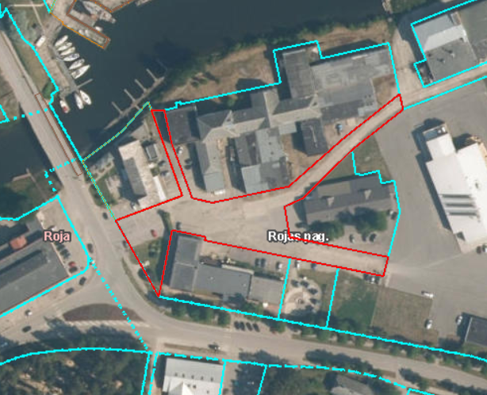

Domes priekšsēdētāja (paraksts*) S.Pētersone

*ŠIS DOKUMENTS PARAKSTĪTS AR DROŠU ELEKTRONISKO PARAKSTU
UN SATUR LAIKA ZĪMOGU

